UREJANJE VRTA

Si že kdaj pomagal staršem pri vrtnarjenju? Se vam je kdaj zgodilo, da ste v zemljo nekaj posadili in čez nekaj časa pozabili, kaj? Pomagaj staršem pri urejanju vrta in naredi preproste oznake za gredice.
Potrebuješ:
- večje kamenčke
- barve (vodene, akrilne, flomastre, barvice …)
Postopek izdelave:
1. Operi kamenčke in jih dobro obriši.
2. Na kamenčke nariši plodove oz. rastline, ki si jih posadil.
3. Če si risal z barvicami ali takimi barvami, ki jih voda ali dež lahko spere, jih polakiraj. Morda imate v delavnici kakšen lak ali pa uporabi kar prozoren lak za nohte.

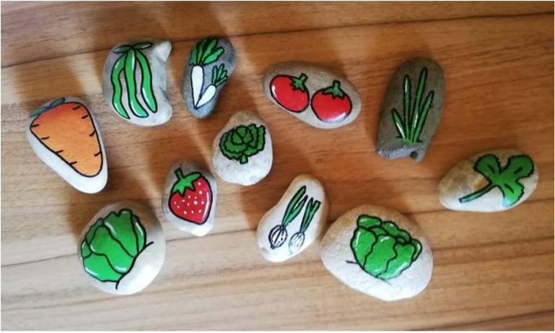
Vir slike: FB

SEDAJ PA LE OPAZUJ, KDAJ BODO NA TVOJEM VRTIČKU IZ ZEMLJE POKUKALE PRVE RASTLINE!

BI RAD IZ KAMNOV ŠE KAJ USTVARIL? NEKAJ IDEJ SI OGLEJ SPODAJ

ŠE NEKAJ IDEJ ZA USTVARJANJE S KAMENČKI
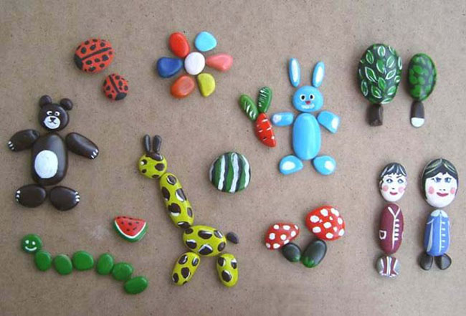
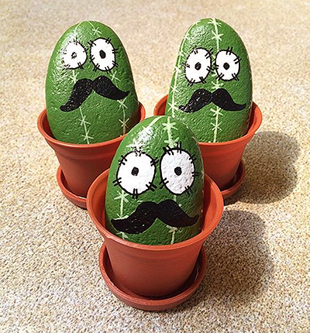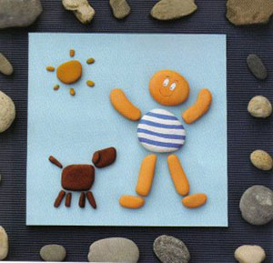

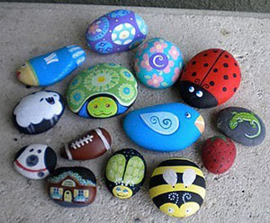

POSTANI ORNITOLOG

Orintolog. Kakšna težka beseda, kajne? Ornitolog je znanstvenik, ki se ukvarja s pticami. Začni z opazovanjem ptic tudi ti.
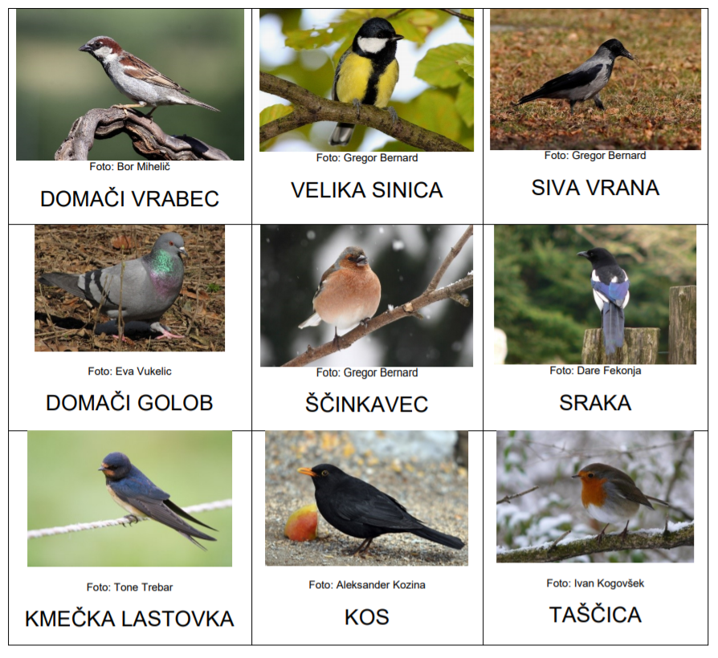
Katere izmed ptic v zgornji tabeli si opazil okrog svojega doma? Če te ptice zanimajo, obišči spletno stran https://www.ptice.si/, kjer lahko nadaljuješ z raziskovanjem. Tam lahko najdeš veliko zanimivih podatkov, fotografij, raziskav …

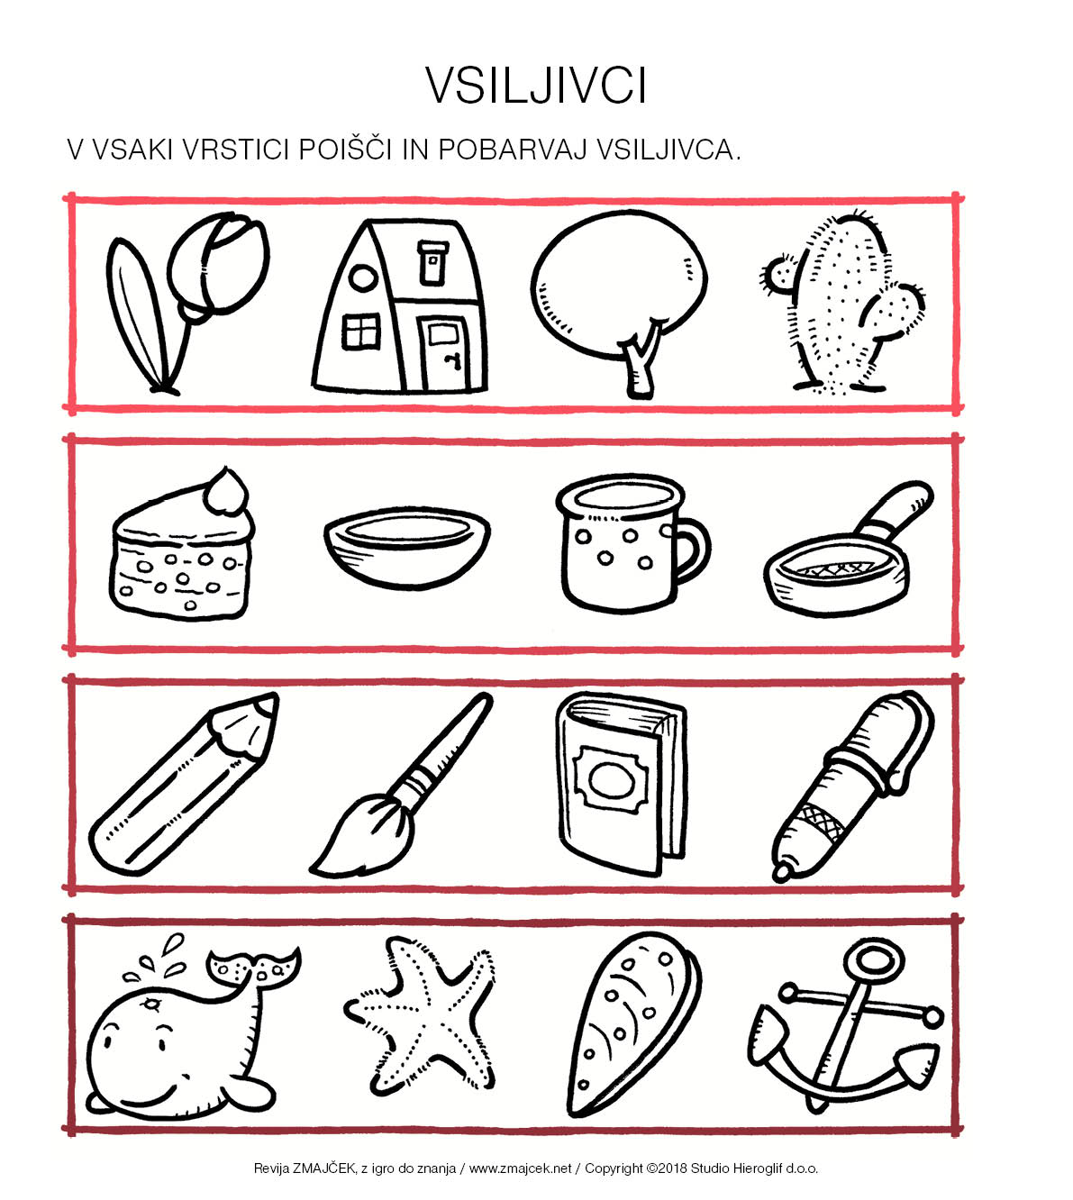

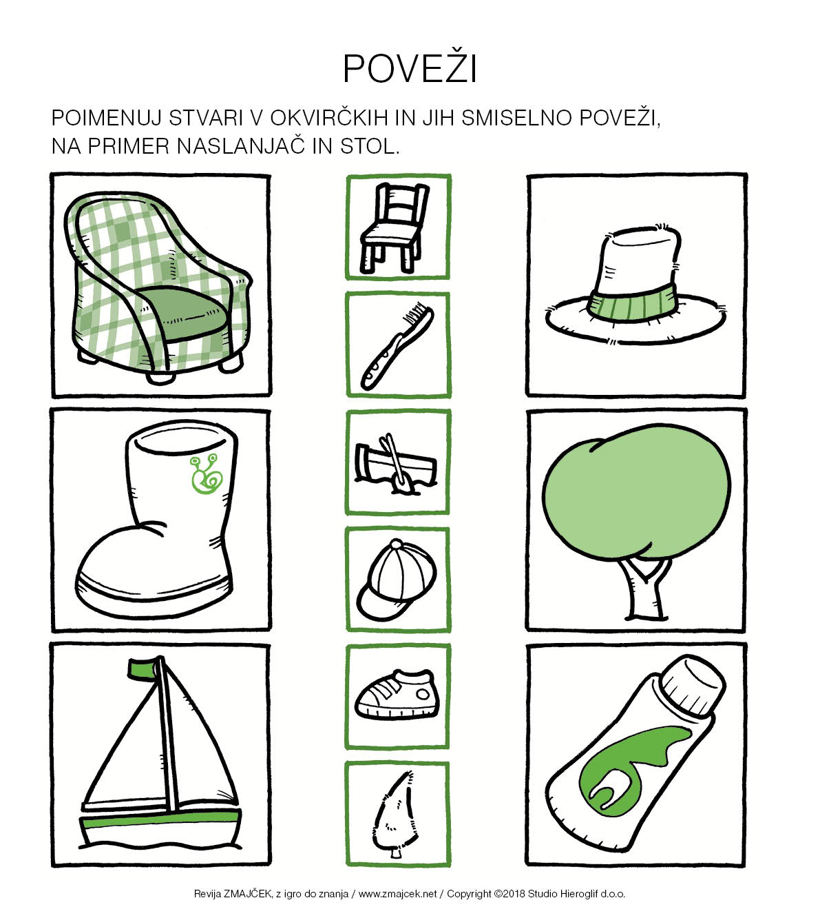

Pripravila učiteljica podaljšanega bivanja Barbara Milavec.

